
Colégio Evangélico Almeida Barros
Data: 22 / 06 / 2020
Profª Beatriz Bento
Aluno(a): _____________________________________

Disciplina: Matemática 7º ANO

Roteiro do dia

- Oração e boas – vindas.

- Comparar e ordenar dois ou mais números racionais; determinar seu valor absoluto (Módulo); resolver problemas envolvendo números racionais, adicionando ou subtraindo.

- Exercícios p/ aula – livro ( págs 56 à 58 e 60 )

- Exercícios p/ casa – caderno de atividades ( págs 44 à 47).

- Autocorreção das atividades.

Link da aula
https://youtu.be/fhUcqWOt8cM

Bom estudo!! Saudades!!!

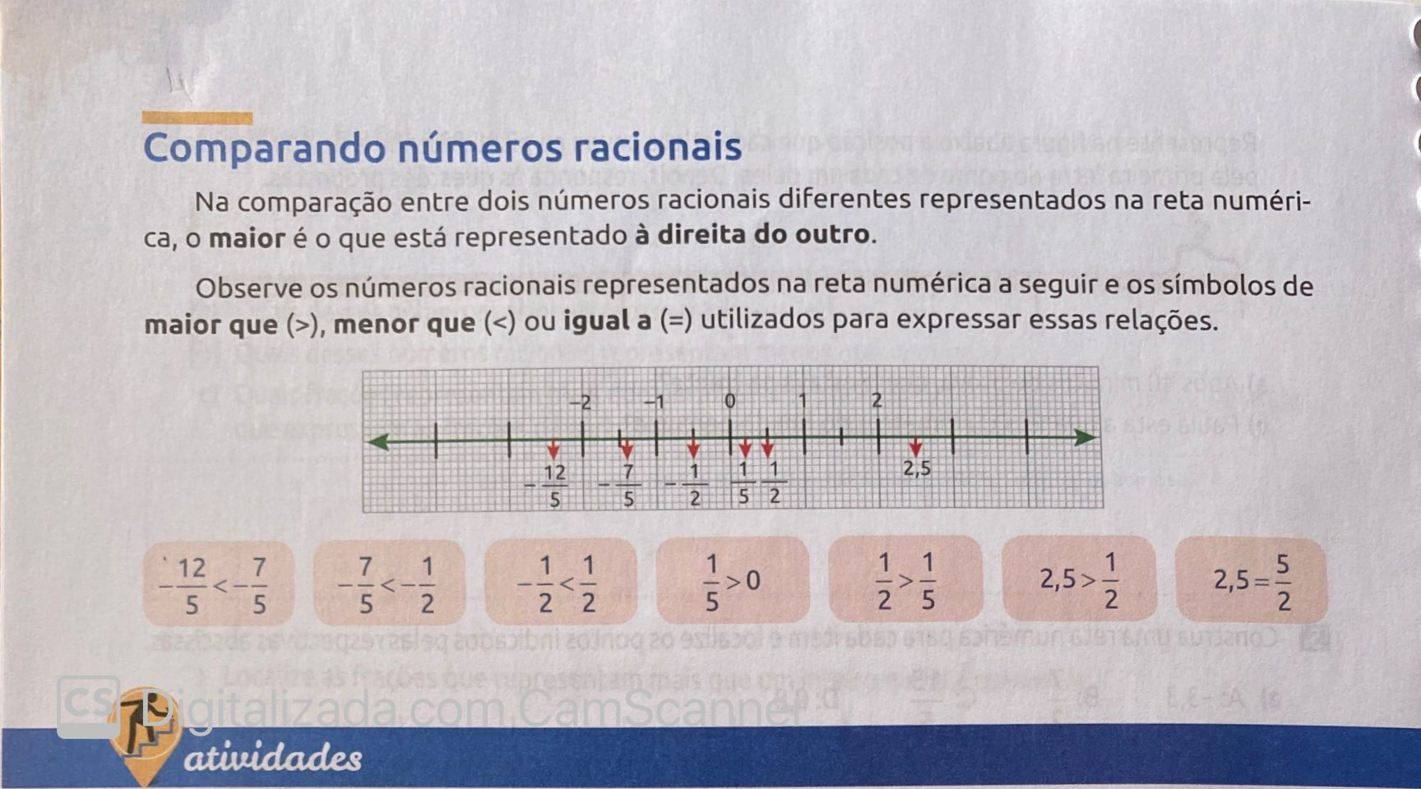

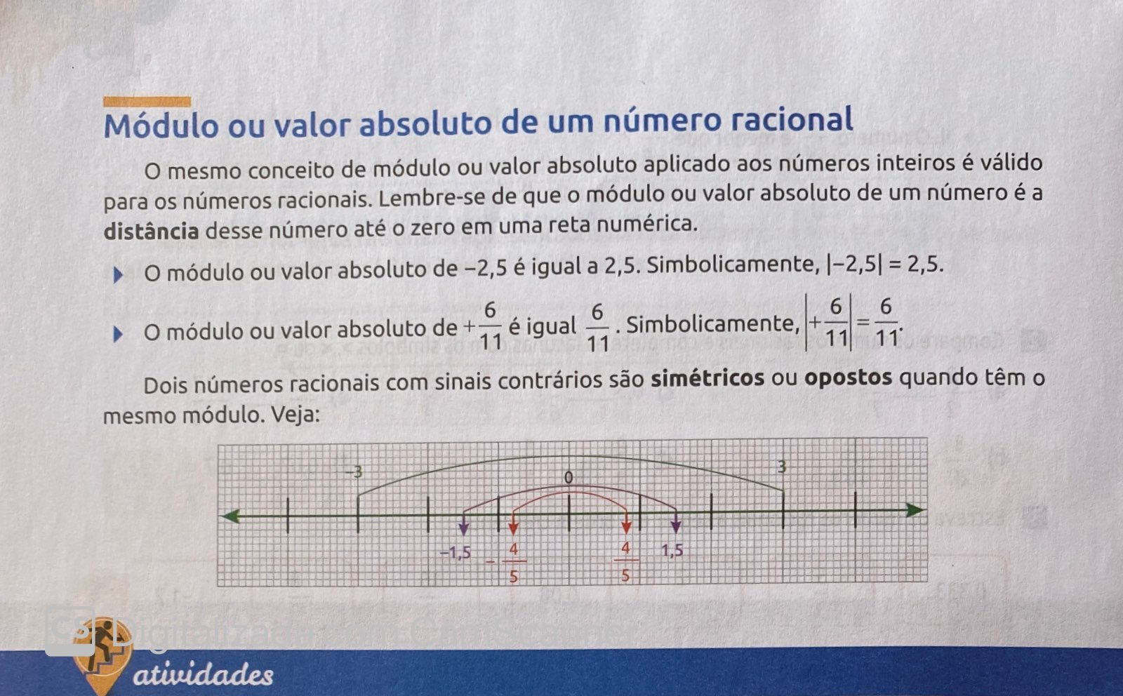

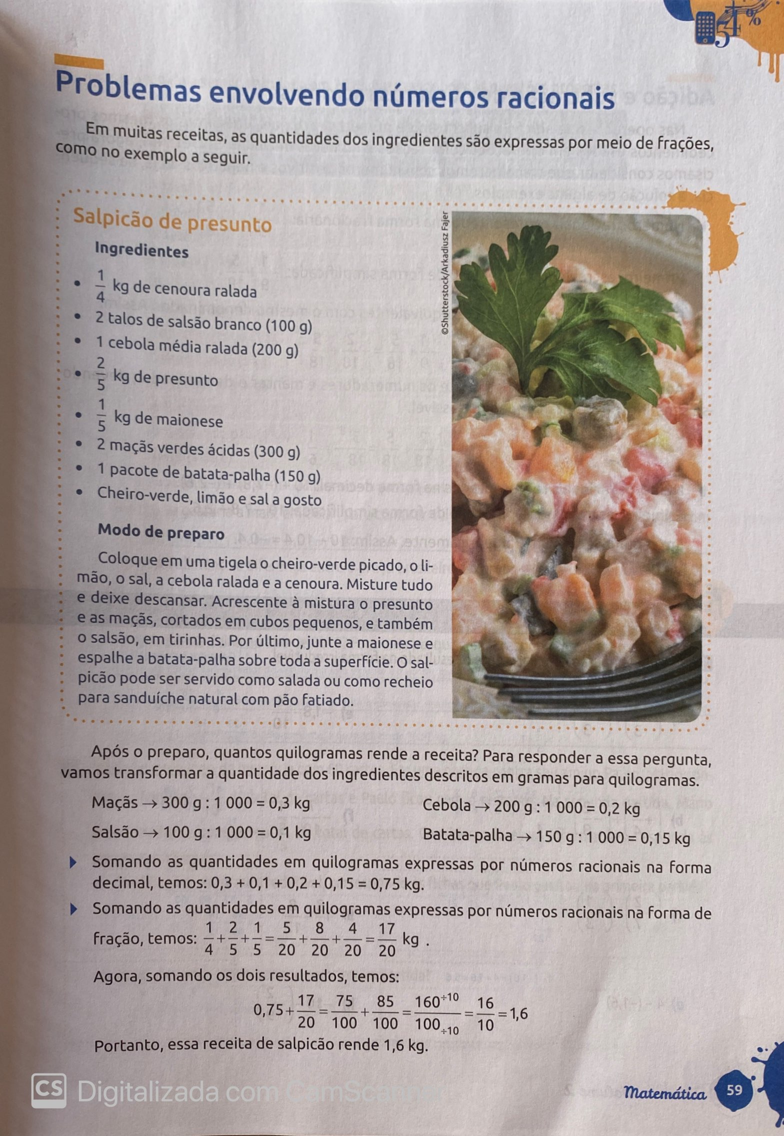

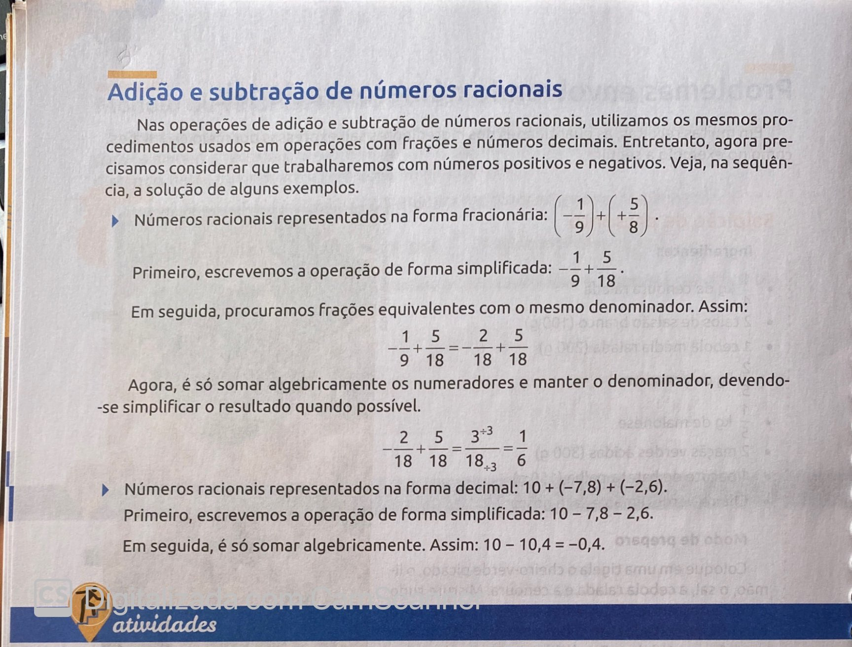

Colégio Evangélico Almeida Barros
Data: 25 / 06 / 2020
Profª Beatriz Bento
Aluno(a): _____________________________________

Disciplina: Matemática 7º ANO

Roteiro do dia

- Oração e boas – vindas.

- Efetuar cálculos de multiplicação e divisão de números racionais; simplifica-los tornando –os irredutível; resolver situações problemas..

- Exercícios p/ aula – livro ( págs 65, 67, 69 e 70 )

- Exercícios p/ casa – caderno de atividades ( págs 56, 57, 61 e 63).

- Autocorreção das atividades.

Link da aula
https://youtu.be/6cf7Ho_cpD8

Bom estudo!! Saudades!!!

